Российский и мировой рынок сахара

На 26 октября 2016 года сахарная свекла выкопана с площади 882 тыс. га

По оперативным данным органов управления АПК субъектов Российской Федерации по состоянию на 26 октября 2016 года сахарная свекла (фабричная) выкопана с площади 882,0 тыс. га или 79,4% к посевной площади (в 2015 г. – 853,8 тыс. га). Накопано 39,6 млн. тонн (в 2015 г. – 32,0 млн. тонн), при урожайности 449,2 ц/га (в 2015 г. – 374,6 ц/га).

FAS USDA повысила прогноз производства сахара в России до 5,6 млн тонн
ИКАР озвучил эту цифру еще в мае и пока не корректирует
FAS USDA увеличила прогноз производства сахарной свеклы в России на 5,9 млн т до 47,9 млн т. Это связано с корректировкой данных по посевам агрокультуры, которые в этом году составили 1,11 млн га, что на 8% больше, чем в 2015-м. Кроме того, на фоне благоприятных погодных условий выросла урожайность. Иностранная сельхозслужба американского агроведомства сравнила показатели на конец сентября в Центральном федеральном округе: если годом ранее сбор с гектара был на уровне 37,9 т, то в этом — 43,1 т.
Поскольку свеклосахарная отрасль в России преимущественно работает по принципу вертикальной интеграции — заводы самостоятельно выращивают большую часть сырья — потери при уборке и во время транспортировки будут минимальными, а так как слабый рубль сдерживает импорт тростникового сахара-сырца, спрос на свеклу будет хорошим, полагает FAS USDA.
Кроме того, ведомство повысило прогноз производства сахара в сезоне-2016/17 на 5% до рекордных 5,6 млн т. При этом оценка объема потребления увеличена с 5,88 млн т до 6,1 млн т. FAS USDA объясняет это ростом спроса на менее дорогие продукты питания и увеличением использования сахара для производства домашних заготовок — варенья, джемов и т. п. Потенциал импорта сырца оценивается в 250 тыс. т — на уровне прошлого сезона, что, однако, на 400 тыс. т меньше показателя ввоза в 2014/15 году. Прогноз поставок сахара (в сырцовом эквиваленте) снижен на 50 тыс. т до 450 тыс. т.
Институт конъюнктуры аграрного рынка (ИКАР) озвучил прогноз производства свекловичного сахара на уровне 5,6 млн т еще в мае и пока его не меняет. «Но очень многое будет зависеть от погоды: как удастся убрать и сохранить свеклу, — прокомментировал «Агроинвестору» ведущий эксперт ИКАР Евгений Иванов. — Можем произвести заметно меньше, а можем и чуть больше». Объем потребления, которое растет с 2011/12 года, может превысить 5,83 млн т, оценивает он. Несмотря на это, с учетом объемов импорта минимум 350 тыс. т из Белоруссии, Казахстана, беспошлинного ввоза в Калининград, импорта сырца на Дальнем Востоке, а также присутствия на рынке прочих сахаров в этом сезоне есть риски перенасыщения рынка, отмечает эксперт. Излишний объем сахара он оценивает минимум в 100 тыс. т.

Россия: произведен второй миллион тонн сахара нового урожая
По данным аналитической службы Союзроссахара на 10 октября произведено 2,0 млн. тонн сахара из сахарной свеклы текущего урожая. В прошлом году 2,0 млн. тонн сахара было произведено на 2 суток раньше. Задержка с производством сахара в текущем году связана с приостановкой работы сахарных заводов с 25 сентября по 4 октября в Краснодарском и Ставропольском краях из-за обильных осадков.
Объем производства сахарной свеклы в текущем году ожидается на уровне 45,0 -46,0 млн. тонн, что является вторым максимальным уровнем производства сахарной свеклы после 2011 года, когда было произведено 47,6 млн. тонн.

Оперативная информация о переработке сахарной свеклы урожая 2016г.
 | Переработано сахарной свеклы |  | Выработано сахара
 | тыс. тонн | 2016г. к 2015г. | тыс. тонн | 2016г. к 2015г
На 17 октября 2016 г. | 18 329,2 | +8,0% | 2 385,7 | -3,6%
Источник: Союзроссахар
Производство сахара, тыс. тонн
Январь-сентябрь | 2015г. | 2016г. | %
Сахар-песок всего, в т.ч. | 2 380,6 | 1 994,1 | -16,2
Из сахарной свеклы | 1 784,2 | 1 759,6 | -1,5%
Из импортного сырца | 596,5 | 234,5 | -2,5 раза
Удельный вес свекловичного сахара, % | 74,9 | 88,2 | +13,3 п.п.
Источник: Росстат

По данным Союза сахаропроизводителей России по состоянию на 17 октября 2016 года работают 75 заводов по переработке сахарной свеклы. С конца июля 2016 г. переработано сахарной свеклы 18 329,2 тыс. т (на 8,0% выше уровня прошлого года), выработано 2 385,7 тыс. т (на 3,6% ниже уровня прошлого года).
В январе - сентябре 2016 года производство сахара из сахарной свеклы уменьшилось на 1,4% по сравнению с аналогичным периодом 2015 года и составило 1 759,6 тыс. тонн. Специфика текущего сезона по выработке сахара из сахарной свеклы связана с низким содержанием сахара в сахарной свекле из-за неблагоприятных погодных условий. Кроме того, неблагоприятные погодные условия не позволили своевременно обеспечить заводы сырьем (по данным Союза Россахара в сентябре заводы простаивали 7-10 дней). Ожидается, что к концу октября темпы переработки и выработки сахара из сахарной свеклы выровняются. В целом по году ожидается рост производства сахара из сахарной свеклы.
Объем импорта в Россию сахара белого (по данным ФТС России) в январе – августе 2016 года снизился на 29,5% и составил 194,2 тыс. т (в январе-августе 2015 года – 275,3 тыс. т).
По данным ФТС России по состоянию на 16 октября 2016 г. импорт сахара-сырца с начала текущего года составил 217,3 тыс. т, что в 2,3 раза меньше аналогичного периода 2015 года (490,4 тыс. т).
По состоянию на 20 октября 2016 г. оптовая цена на сахар в ЮФО увеличилась на 3,3% (- 13,6% с начала года) и составила 38,00 руб./кг.
Цены промышленных производителей в сентябре 2016 г. составили: на сахар белый свекловичный – 35,17 руб./кг (- 9,1% за месяц, - 0,7% с начала 2016 года), на сахар белый тростниковый – 38,85 руб./кг (- 15,7% за месяц, + 33,0% с начала года).
Потребительская цена по состоянию на 17 октября 2016 г. сложилась на уровне 52,08 руб./кг и снизилась на 0,9% за неделю (+ 1,2% с начала года).

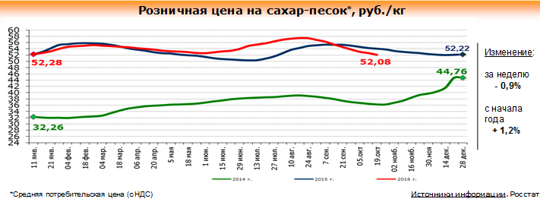

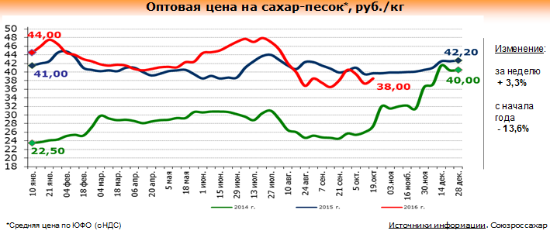

Фундаментальных оснований для роста цен на рынке пока нет (обзор цен)
По данным мониторинга цен Sugar.ru, за период с 20.10.2016 по 27.10.2016 курс доллара опустился на -0,5% (на 20.10 - 62,58 р./$, на 27.10 - 62,26 р./$). Рублевая московская цена на сахар выросла на 0,10 руб./кг (+0,26%), краснодарская цена понизилась на 0,60 руб./кг (-1,60%). Долларовая московская цена на сахар выросла на $0,004 /кг (+0,64%), краснодарская цена понизилась на $0,007 /кг (-1,16%).
Кризис продаж в конце прошлой недели, как и ожидалось, привел к падению цен, однако незначительному, до 36,5 руб./кг с заводов центральной части России. Эта цена продержалась до вчерашнего дня, после чего немного подросла. Официально минимальная цена на сегодня 37 руб./кг, неофициально компании готовы спускаться на 36,7 руб./кг. Компании, законтрактовавшие в предыдущие 2 недели большие объемы, вводят лимиты продаж, не имея достаточного количества сахара, что стало причиной стабилизации цен на рынке. Наш прогноз о вероятном падении цен остается прежним, фундаментальных оснований для роста цен на рынке пока нет.

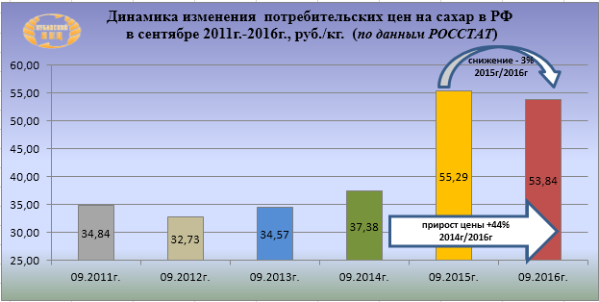

По данным Росстат потребительская цена на сахар в России в сентябре 2016г. составила 53 руб. 84 коп за 1кг., что ниже по сравнению с сентябрем 2015г. на 3%. Если же сравнить данный показатель с сентябрем 2014г., то прослеживается увеличение на 44%.
Совладелец «Русагро» оценил профицит сахара в стране в 1 млн тонн
Внутреннее потребление оценивается в 5,83 млн тонн
Россия в 2016 году произведет на 1 млн т сахара больше, чем необходимо для внутреннего потребления. Это позволит впервые направить сахар на экспорт, заявил журналистам основной владелец группы «Русагро» Вадим Мошкович.
«Впервые в истории Российской Федерации будет в этом году экспорт сахара. Россия не просто покроет свою потребность — будет в районе миллиона тонн профицит производства сахара», — сказал он. Мошкович отметил, что импортозамещение в основных отраслях сельского хозяйства уже закончено «досрочно». «Не нужно нам больше импортозамещать, нам нужна выстроенная экспортная политика», — считает он.
Рекордное производство сахара (по прогнозам Института конъюнктуры аграрного рынка (ИКАР), в сезоне-2016/17 может быть произведено более 5,6 млн т, при потреблении в 5,83 млн т) в текущем сельхозгоду действительно может увеличить экспортные возможности страны по этому продукту. Однако на экспорт Россия выйдет не «впервые». В последние три сезона объемы вывоза не превышали 10 тыс. т, но в 2012/13-м за рубеж было поставлено 230 тыс. т российского сахара. В 2009/10 и 2010/11 — экспорт составлял около 60 тыс. т.
По словам ведущего эксперта ИКАР Евгения Иванова, по сравнению с возросшим мировым рынком себестоимость отечественного сахара выглядит не запредельно высокой, что позволит нам «приоткрыть экспортное окно». Правда, пока по-прежнему можно говорить только о вывозе на традиционные рынки — в страны бывшего СССР, в Монголию, Афганистан, плюс некоторые государства Средиземноморья и Ближнего Востока. Если цена российского сахара будет на уровне мировой, поставки составят максимум 20−50 тыс. т, оценивает он. Но если осенью-зимой его стоимость краткосрочно упадет до 36 руб./кг и ниже, то у России появится шанс вывезти до 350 тыс. т. «Но чистым экспортером сахара страна не станет, пока продолжается его импорт (более 400 тыс. т ожидается в сезоне-2016/17)», — добавляет эксперт.
Российский сахар готовится к экспорту
Выйти на мировой рынок российским производителям помогла бы господдержка экспорта из РФ готовой продукции.
В этом году около 100 тыс. т сахара окажутся «лишними» для отечественного рынка — впервые Россия произведет его больше, чем может потребить. Представители российских агрохолдингов утверждают, что рассматривают возможности для массового экспорта своей продукции. Однако, чтобы достойно конкурировать на мировом рынке, им необходима помощь государства. По мнению аналитиков, простимулировать экспорт могла бы господдержка экспорта из РФ готовой продукции.
О намерениях проработать варианты поставок за рубеж своей продукции заявили крупнейшие российские производители сахара. Так, замдиректора ООО «Продимекс-Холдинг» Вадим Ерыженский подтвердил «Известиям», что компания изучает возможность экспортировать свою продукцию. На днях на саммите агенства Reuters в Москве об аналогичных планах сообщил гендиректор агрохолдинга «Русагро».
Впрочем, на вопрос, о каких возможных объемах экспорта идет речь и в какие сроки он может начаться, и в той, и в другой компании затруднились ответить.
Прежде нашим производителям сахара экспортировать продукцию в массовом порядке смысла не было: весь объем (плюс импорт) потреблялся внутри страны. В прошлом сезоне, по данным Минсельхоза, объем экспорта сахара составил символические 9 тыс. т. Задуматься об экспорте российских производителей заставила уникальная ситуация, сложившаяся в этом аграрном сезоне.
Ведущий эксперт Института конъюнктуры аграрного рынка Евгений Иванов рассказал, что в этом году на российском рынке окажутся «лишними» примерно 100 тыс. т сахара. Как сообщили в Минсельхозе, в сезоне 2016–2017 годов объем производства сахара в стране ожидается в объеме чуть менее 5,8 млн т, что на 200 тыс. т больше, чем в предыдущем сезоне. Усугубит ситуацию, по словам Евгения Иванова, перепроизводство сахара на Украине — ей необходимо будет экспортировать не менее 400 тыс. т, которые претендуют на общие с Россией рынки сбыта. При этом цены украинской продукции заметно ниже, чем во всех странах СНГ в последние годы.
Эксперт отметил, что сложившаяся ситуация уже сказалась на российском рынке.
— Оптовые цены на сахар в России за два последних месяца рухнули на 25%, и снижение продолжается по сей день. Если избыток сахара не будет вывезен, то в России долгосрочно установятся низкие цены на сахар и свеклу, что сильно ударит по рентабельности свекловичных хозяйств, — пояснил эксперт.
Между тем и участники рынка, и аналитики говорят о том, что массовый экспорт российского сахара вряд ли начнется в ближайшее время.
Во-первых, по мнению Вадима Ерыженского, масштаб проблемы с перепроизводством сильно преувеличен. Сахар — такой продукт, который спокойно можно положить на склад, сохранив до лучших времен. Поэтому наверняка часть избытка уйдет в запасы.
Кроме того, по его словам, началу массового экспорта мешает огромная конкуренция на мировом рынке сахара, зайти на который безболезненно можно будет только при поддержке государства.
— В такой ситуации государству следует подумать о стимулировании экспорта, — пояснил Вадим Ерыженский. Он считает, что одной из мер стимулирования может стать снижение всех издержек экспорта. Впрочем, по его мнению, и в рамках страны можно урегулировать проблему с перепроизводством — с помощью механизма государственных интервенций, который работает на зерновом и планируется государством к введению на молочном рынке.
Глава Института аграрного маркетинга Елена Тюрина отметила, что программа стимулирования экспорта продукции отечественного АПК разрабатывается. Поэтому выход на зарубежные рынки отечественных производителей сахара — вопрос времени.
— Чтобы ускорить работу в этом направлении ведомством разработана программа развития экспорта российского продовольствия. Программой, в частности, предусматривается оказание содействия участию российских сельхозпроизводителей в зарубежных выставках, создание единого общероссийского бренда для позиционирования российской сельхозпродукции и субсидирование образовательных программ по экспорту продукции АПК, — подтверждают в Минсельхозе.
Минсельхоз считает целесообразным экспортировать излишки свекловичного сахара в страны ЕАЭС и страны Центральной Азии, добавили в ведомстве.
По мнению Евгения Иванова, на сегодняшний день требуется господдержка экспорта сахара.
— В России нет простого, быстрого, недорогого (по всем издержкам) экспорта готовой продукции контейнерами. Вся структура государства, логистики и АПК пока ориентирована лишь на крупнотоннажный навалочный экспорт грузов типа удобрений и зерна. Требуется всесторонняя, системная и последовательная государственная поддержка всех процессов для стимулирования экспорта, — считает эксперт.
Он полагает, что в нынешнем сезоне объем экспорта все-таки будет увеличен, но силами не производителей, а трейдеров.
— Трейдеры гораздо мобильнее производителей и скорее выйдут на экспорт, — пояснил эксперт. Увеличения экспорта ожидают в этом сезоне и в Минсельхозе: по прогнозам ведомства, из страны будет вывезено 450 тыс. т сахара.

Экспорт и импорт сахара-сырца в РФ в сентябре 2016 года
Согласно анализу таможенных деклараций ФТС, проведенному Sugar.ru, в сентябре 2016 года Россия импортировала из стран, не входящих в ТС, 13,9 тыс. тн сахара-сырца. По итогам 9 месяцев импорт сахара-сырца в РФ составил 152,7 тыс. тн (в 2015 году – 251,3 тыс. тн, в 2014 году – 414,3 тыс. тн).
За период январь - сентябрь 2016 года, основными странами по экспорту в РФ выступили КУБА (36,61%) и АВСТРАЛИЯ (36,58%).

Российская Федерация возобновила экспорт сахара
По данным аналитической службы Союзроссахара, от начала производственного сезона 2016/17 гг. с территории Российской Федерации было экспортировано 23 тысячи тонн белого сахара. Основной объем был отгружен в страны Центральной Азии, среди которых, крупнейшим импортером являлась Республика Казахстан – до 80% объема экспорта.
Достаточные товарные запасы и сложившаяся конъюнктура мирового рынка позволили возобновить экспорт российского сахара в текущем сезоне. Напомним, что в 2012 году в Российской Федерации отмечалась аналогичная ситуация по экспорту белого сахара, тогда было отгружено до 250 тысяч тонн сахара.

Краснодарский край

Сахарные заводы Краснодарского края переработали 6 млн тонн сахарной свеклы
В Краснодарском крае продолжается переработка сахарной свёклы. Сахарные заводы региона уже переработали 6 млн тонн сахарной свёклы, из которой выработано 727 тыс. тонн сахара и 180 тыс. тонн сушёного жома. Об этом сообщает краевой Минсельхоз. Наибольший объём переработки сахарной свёклы приходится на ОАО «Сахарный завод «Ленинградский», АО «Успенский сахарник» и ОАО «Викор» (Новопокровский район).

Кубань: С начала года выработано 664,9 тыс. тонн сахара
В Краснодарском крае, по состоянию на 10 октября сахарная свёкла выкопана на площади 101,3 тыс. га, валовой сбор составил 5326 тыс. тонн, при средней урожайности 525,8 ц/га, что на 60,9 ц/га выше уровня прошлого года. Ожидаемый вал составит 9822 тыс. тонн, сообщает краевой Минсельхоз. С начала года выработано 664,9 тыс. тонн сахара и 163,1 тыс. тонн жома.

Производство сахара в Краснодарском крае (krsdstat)
 | Фактически 2016 |  | В % к
 | сентябрь | январь - сентябрь | сентябрю 2015 | январю – сентябрю  2015
Сахар белый свекловичный или тростниковый в твердом и жидком состояниях без вкусо-ароматических или красящих добавок и сахароза химически чистая, тыс. тонн | 303,7 | 627,6 | 88,4 | 85,8

Информация о ходе уборки сахарной свеклы в Краснодарском крае на 27.10.16г.
НАИМЕНОВАНИЕ | Ед. изм. | 2016 год |  |  | на эту дату 2015 | + - к 2015г.
 |  | Намеч. | Факт. | %
Фактически убрано | т.га | 186,8 | 138,7 | 74 | 134,6 | 4,1
Валовой сбор | т.тн |  | 7 528,7 |  | 6 269,7 | 1 259,0
Урожайность | ц/га |  | 542,9 |  | 465,9 | 77,0

По состоянию на 27 октября т.г, сахарной свеклы убрано 138,7 тыс. га или 74% от общей площади этой культуры. В следующих районах максимальный процент сбора урожая от площади посадки: г. Краснодар - 100%, Красноармейский район – 99%, Приморско-Ахтарский район - 94%.
Средняя урожайность по Краснодарскому краю составляет 542,9 ц/га, что выше по сравнению с урожайностью 2015г. на эту же дату на 77 ц/га. Максимальная урожайность отмечена в следующих районах: Новокубанский -652,8 ц/га, Успенский -650,8 ц/га, Тимашевский район -633 ц/га, Отрадненский -629,8 ц/га.

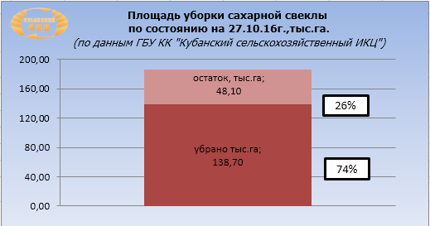

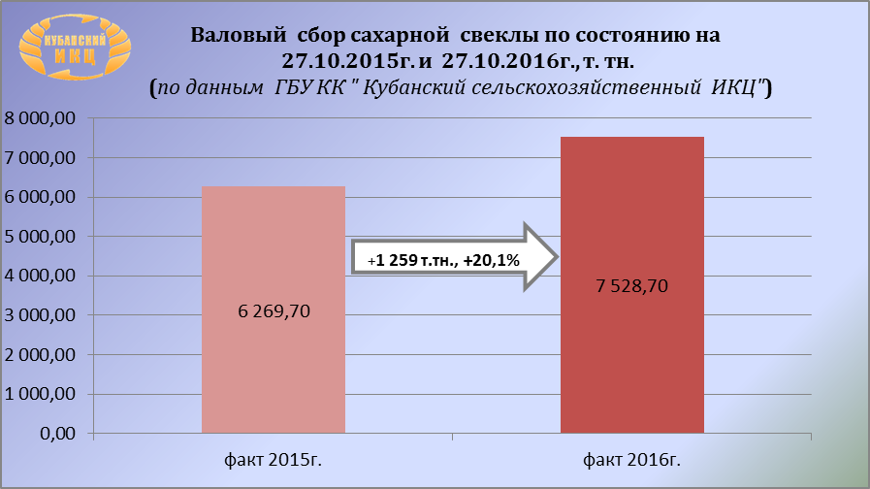

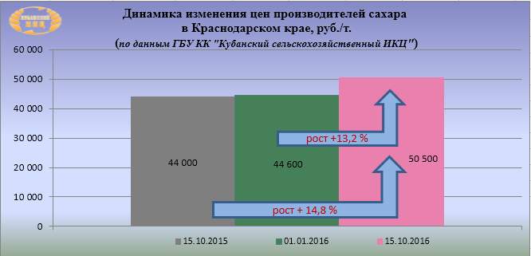

На 15.10.2016г. по данным ГБУ КК «Кубанский сельскохозяйственный ИКЦ» средняя цена производителей сахара в Краснодарском крае составляет 50 500 руб. за 1 тн. Процентное изменение составит:
* 15.10.16/01.01.16 рост+13,2%
*15.10.16/15.10.15 рост +14,8%

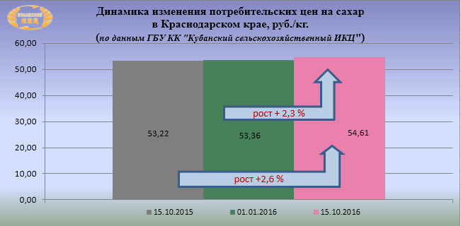

На 15.10.2016г. по данным ГБУ КК «Кубанский сельскохозяйственный ИКЦ» средняя потребительская цена за 1 кг. сахара составляет 54 руб. 61.коп. Процентное изменение составит:
* 15.10.16/01.01.16 рост+2,3%
*15.10.16/15.10.15 рост +2,6%

Индекс потребительских цен на сахар в Краснодарском крае (по данным krsdstat)
Наименование | 2016г.
 | 3 октября к 26 сентября | 10 октября к 3 октября | 17 октября к 10 октября | 24 октября к 17 октября
Сахар-песок | 98,9 | 98,9 | 99,2 | 98,5

Потребительские цены на сахар в Краснодарском крае и отдельных городах
(по данным krsdstat)
Город | Средние цены за кг, руб. |  | % изменение
 | 26.10.15 | 24.10.16.
Краснодарский край | 53,65 | 51,07 | -4,8
Краснодар | 53,21 | 51,36 | -3,5
Армавир | 48,93 | 46,51 | -4,9
Ейск | 53,35 | 50,61 | -5,1
Новороссийск | 55,32 | 51,75 | -6,5
Сочи | 59,85 | 59,93 | +0,1
Туапсе | 56,17 | 50,63 | -9,9

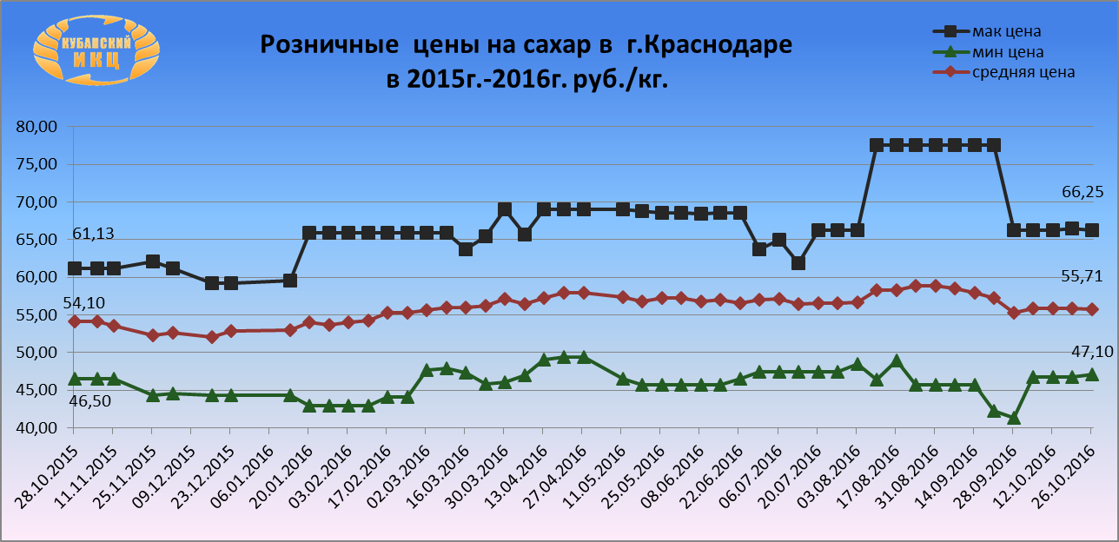

Средние розничные цены на сахар в г. Краснодаре на 26.10.2016г. сложились следующим образом: максимальное среднее значение потребительской цены на сахар составило 66 руб.25 коп. Минимальная цена за 1 кг. сахара в столице Кубани равна 47 руб. 10 коп. Средняя розничная цена 1 кг. сахара установилась на уровне 55 руб. 71 коп,, что выше по сравнению с 28.10.2015г. на 2,98%.

Мировой рынок сахара

В мире рекордно растет дефицит сахара
Французская компания Sucden&Denrees, один из наибольших мировых трейдеров на рынке сахара, прогнозирует, что мировой дефицит сахара в 2016/17 МГ составит 4 млн т, что на 1 млн т больше июльских прогнозов. Увеличение мирового дефицита сахара, согласно данным Sucden&Denrees, связано с неблагоприятными условиями выращивания сахарного тростника в Бразилии и Индии. Согласно прогнозам, производство сахара в Индии уменьшится примерно на 2 млн т (до 23,2 млн т), создавая внутренний дефицит в размере 2,7 млн т. В то время как юго-центральная часть Бразилии может произвести рекордные 35,4 млн т сахара. "Производство сахара в сезоне 2016/17 МГ в Таиланде останется неизменным — на уровне 9,7 млн т, в то время как в ЕС и Китае оно вырастет".

Китай начнет реализацию сахарных запасов для стабилизации поставок
В 2016 году власти Китая реализует первую партию сахара для стабилизации поставок и цен, сообщает China.org.cn. По данным Национальной комиссии по развитию и реформам, Китай продаст 350 тыс. тонн сахара из госрезерва по цене 6 тыс. юаней/т ($900/т). В прошлом году в Китае рынок сахара начал набирать обороты после длительного спада, отслеживая рост на мировом рынке на фоне напряженных поставок. На внутреннем рынке уменьшения производства сахара в основных производственных районах и ограничения контрабанды сократили поставки.

Индия. Производство сахара в штате Махараштра в сезоне в 2016/17гг. упадет до 5 млн. тонн
Впервые за много лет сезон дробления сахарного тростника в индийском штате Махараштра (основной сахаропроизводящий регион страны) начнется 1 декабря, вместо 1 ноября. Это связано с продолжительными дождями и недостаточными запасами. Производство сахара в штате по оценкам государства составит 5 млн. тонн - самый низкий показатель с сезона 2010/11гг. В прошлом сезоне 2015/16гг. было - 8,41 млн. тонн, сообщает Business Standard.
Падение также обусловлено уменьшением посадок тростника до 633 тыс. га по сравнению с 987 тыс. га годом ранее. Урожай тростника, как ожидается, также снизится с 74,3 млн. до 49,3 млн. тонн. Кроме того, снизится число работающих заводов с 177 до 140.

Производство сахара в Таиланде в сезоне 2016/2017гг. упадет на 3,2%
Производство тростникового сахара в Таиланде в сезоне 2016/2017гг. упадет на 3,2%, из-за засухи, которая так же снизит производство рафинированного сахара. Об этом в среду сообщило правительственное агентство, передает "Рейтер". Таиланд, второй по величине в мире экспортер сахара, пережил самую сильную засуху за более чем два десятилетия, вызванную "Эль-Ниньо", в результате чего урожай тростника был серьезно поврежден. Таиланд ожидает, что сбор тростника составит 91 млн. тонн в сезоне 2016/17гг., по сравнению с 94,05 млн. тонн в 2015/16гг., заявил Somsak Jantararoungtong генеральный секретарь Совета по тростнику и сахару.
"Это должно дать примерно 9,3-9,4 млн. тонн сахара-рафинада в следующем году, по сравнению с 9,6-9,7 млн. тонн в этом году,",- сказал он. Сухие погодные условия могут снизить содержание сахара в тростнике, что вынудит заводы переработать больше тростника, чтобы произвести такое же количество сахара. Производство тростника в Таиланде значительно снизилось - еще в сезоне 2014/15гг. валовой собор составлял 105.96 млн. тонн.
Несмотря на ожидаемое снижение производства, тайская сахарная промышленность заявила, что отрасль сможет выдержать воздействие. В марте, Таиланд сократил свой прогноз по экспорту сахара на 2016 год с 11 млн. до 7,1 млн. тонн. Снижение производства в Таиланде и Индии способствует расширению мирового дефицита сахара в этом году, и толкает цены вверх.
"Прогноз цен на сахар на ближайшие пять лет поощряет фермеров выращивать тростник,- сказал заявил Somsak - с начала года совет выдал разрешения для 22 новых заводов и на расширение 17 существующих". В настоящее время в Таиланде есть 54 сахарных завода.

Конец ограничений ЕС: чешское сахарное производство готовится к возрождению
В октябре в Евросоюзе отменят квоты, ограничивающие производство сахара. Чешские заводы готовятся к возрождению бизнеса.
В начале 90-х годов в Чехии работало целых 70 сахарных заводов, в стране было развито выращивание сахарной свеклы. После вступления в Евросоюз в ЧР осталось всего 7 сахарных производств, сосредоточенных в руках 5 предприятий. Большинство заводов закрылось из-за введенных в Евросоюзе квот, которые определяли, какое количество сахара может произвести и продать отдельное государство. В октябре 2016 года действие ограничений завершится. Это значит, что сахарные заводы снова смогут производить и продавать столько продукции, сколько захотят.
Эксперты ожидают, что отмена квот оживит традиционный чешский бизнес. Местные сахаровары к этому подготовлены: они уже инвестируют в производство и повышают его объемы. Возможно, в результате расширения производства незначительно понизятся и цены на сахар.
По мнению некоторых экспертов, в Чехии может повториться ситуация, которая наступила в прошлом году после отмены квот на молочную продукцию. По их мнению, на рынке может образоваться избыток сахара до 4 млн тонн в год, что будет давить на снижение цен. Но чешские сахарные заводы утверждают, что у них заключены договоры на экспорт продукции на год вперед. Они сотрудничают со многими предприятиями в ЕС и рассчитывают на высокий спрос. Все чешские заводы расположены в областях, где выращивают сахарную свеклу, поэтому они всегда обеспечены необходимой продукцией.

Урожай сахарной свеклы во Франции упадет до шестилетнего минимума
Производство сахарной свеклы во Франции снизится до шестилетнего минимума в этом сезоне, из-за неблагоприятных погодных условий, ударивших по урожайности. Об этом заявило Министерства сельского хозяйства Франции, сообщает агентство "Блумберг". Крупнейший производитель сахарной свеклы в ЕС ожидает падение валового сбора свеклы на 3,6% по сравнению с прошлым годом, до 32,3 млн. тонн в сезоне 2016-17 годов, который начался в этом месяце. Это станет самым низким показателем с сезона 2010-11 годов.
Неблагоприятные погодные условия в период роста и развития приведут к 8% снижению урожайности, по сравнению с средним показателем за пять лет.
"Лишние весенние дожди стали причиной задержки роста растений и вспышек болезней, тогда как отсутствие дождей этим летом также сказалось на развитии свеклы",- говорится в сообщении министерства.
Между тем, в этом году фермеры на 2% увеличили посевы сахарной свеклы.

Урожайность сахарной свеклы в Беларуси почти на 115 ц/га превышает прошлогоднюю
Средняя урожайность сахарной свеклы в сельскохозяйственных организациях Беларуси, по оперативной информации на 25 октября, в текущем году почти на 115 ц/га превышает прошлогоднюю и составляет 430,1 ц/га. Такая информация размещена на сайте Министерства сельского хозяйства и продовольствия.Самая высокая урожайность этой культуры - в хозяйствах Гродненской и Брестской областей, где с каждого гектара получают по 497,2 ц и 412,4 ц соответственно. В целом в стране убрано 73,2 тыс. га сахарной свеклы, что составляет 77,6% к запланированной площади. В прошлом году на аналогичную дату сельхоз-организации собрали урожай с 79,2% полей. Накопано 3 148,6 тыс. т свеклы против 2 484,9 тыс. т в минувшем году. Сахаристость корнеплодов в среднем по республике составляет 17,3% и выше прошлогоднего показателя на 0,46 процентного пункта.

Более 200 тыс. тонн сахара произвели белорусские сахарные заводы из сахарной свеклы урожая 2016 года
Согласно информации Ассоциации «Белсахар» на 10.10.16г. сахарными организациями переработано 1380,0 тыс. тонн сахарной свеклы, из которой произведено 202,6 тыс. тонн сахара белого. В прошлом году на эту дату было переработано 1075,7 тыс. тонн сахарной свеклы и выработано 148,8 тыс. тонн сахара.

В Республике Беларусь запасы сахара на промышленных предприятиях на 1 октября 2016г. составили 97,7 тыс. тонн, что в 9,5 раза больше, чем было по состоянию на 1 сентября 2016г. Об этом сообщили в Национальном статистическом комитете Республики Беларусь.
Имеющиеся запасы сахара на 116,1% больше среднемесячного объема производства данного продукта.

Украина: Цены на сахар относительно стабильны - "Укрцукор"
По состоянию на 25 октября оптово-отпускная цена сахара составляет 13,80-14,00 грн./кг (33,46-33,94 руб./кг), что практически соответствует данным за прошедшую неделю. Стоит отметить, что данный уровень на 5% больше, чем на аналогичную дату сентября, сообщает "Укрцукор".
«Несмотря на то, что цены мирового рынка значительно прибавили, на внутреннем рынке наблюдается определенная ценовая стабильность. За аналогичный период прошлого года оптово-отпускная цена колебалась в пределах 13,8-14,5 грн./кг (33,46-35,15 руб./кг). В этом году себестоимость производства выросла, в частности из-за подорожания тарифов и девальвации национальной валюты. В свою очередь экспорт позволяет снять излишки продукции и держать цену на относительно стабильном уровне», - комментирует руководитель аналитического отдела «Укрцукор» Руслана Бутыло.
Как сообщил Госстат Украины, во второй половине октября максимальные розничные цены на сахар зафиксированы в Харьковской области (14,36 грн./кг - 34,81 руб./кг), а минимальные - в Днепропетровской (13,31 грн./кг - 32,27руб/кг), которая продемонстрировала наибольшие темпы снижения (2,1%) по сравнению с прошлой декадой. На 25 октября изготовлено 894,6 тыс. тонн сахара, работает 41 сахарный завод. Всего переработано 6,14 млн. тонн сахарной свеклы.

Эксперт: До конца года в Украине подорожает сахар
С повышением мировой цены на сахар, мы можем ожидать подорожание этого продукта и на внутреннем рынке Украины. В ближайшее время, сахар в рознице может подорожать на 2-3 гривны за килограмм. Такое мнение выразил директор Украинской ассоциации поставщиков торговых сетей Алексей Дорошенко.
«Главная причина подорожания сахара – повышение мировой цены в связи с неурожаем сахарной свеклы в разных странах. Внутренняя цена на украинском рынке всегда реагирует на мировое повышение цен», – отметил эксперт. По словам А. Дорошенко, цена на сахар в Украине начала расти только в октябре 2016 года. Подорожание было незначительным и составило всего 10 копеек за 1 килограмм сахара, за первые 10 дней октября. В целом эксперт уверен, что тенденция повышения мировой цены на сахар будет продолжаться и, до конца года, сахар на внутреннем рынке Украины подорожает на 2-3 гривны за килограмм.
Напомним, из-за неурожая сахарной свеклы в разных странах, на мировых рынках цена продукта растет, и сейчас составляет около 23,2 цента за фунт. По оценкам экспертов, к зиме объем производства сахара в Украине ожидается на уровне 1 миллиона 700 тысяч тонн, что является достаточным для того, чтобы избежать дефицита продукта. В то же время перепроизводства сахара также ожидать не стоит.

Казахстан: Производство сахара и патоки в сентябре 2016 года снизилось на 43,63 %
Согласно анализа данных Статкома Казахстана, производство сахара и патоки в сентябре 2016 года снизилось на 43,63 % и составило 27449 т (в 2015 году - 48325 т, в 2014 году - 33673 т). Всего с начала 2016 года произведено 339290 т сахара и патоки, что опережает темпы предыдущих трех лет.

Молдова: В сентябре 2016 года потребительские цены на сахар выросли на 0,8%
Как сообщили в пресс-центре Национального бюро статистики Республики Молдова в сентябре 2016г. (к предыдущему месяцу) потребительские цены на сахар-песок выросли на 0,8%. С начала года (к декабрю 2015г.) потребительские цены на сахара увеличились на 6,5%, а в годовом исчислении (сентябрь 2016г. к сентябрю 2015г.) - на 12,6%.
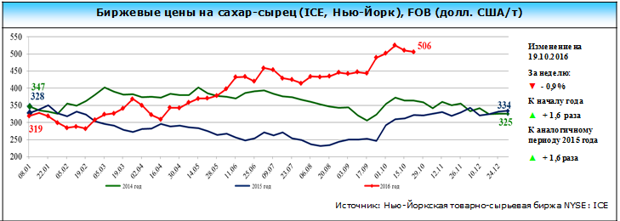
На Нью-Йоркской товарно-сырьевой бирже наблюдалось снижение биржевых котировок на сахар - сырец. По состоянию на 19 октября 2016 г. котировки сложились на уровне 506 долл. США/т (- 0,9% за неделю).

